Cynthia, te dejo el código de la práctica y debajo de él las respuestas a las preguntas que requieren capturas de pantalla.

Código

-- 1 Crea un usuario con el nombre “user1”, el host de la red local y la contraseña “1234”
create user user1@localhost identified by '1234';

-- 2 Conectado a la BBDD con el usuario root (el que siempre hemos usado) muestra todas las bases de datos que hay en el SGBD
show databases;

-- 3 Luego abre otra consola (terminal), conéctate al SGBD usando la siguiente orden: mysql -u user1 -p y finalmente muestra todas las bases de datos que hay en el SGBD.
-- RESPONDE A LAS SIGUIENTES CUESTIONES:
-- ¿Qué ha pasado?
-- ¿Qué BBDD puedes observar y a qué crees que se debe?
-- Investiga qué permisos tienen esas BBDD

-- 4 Tal y como hiciste en el apartado anterior, crea los usuarios:
-- • user2, con el password ‘1234’ y que pueda conectar desde cualquier host.
create user user2 identified by '1234';
-- • user3 con el password ‘1234’ y que pueda conectar desde cualquier host. La contraseña se establecerá en el momento de la creación y deberá cambiarla en el primer acceso.
create user user3 identified by '1234' password expire;
-- • user4 con el password ‘1234’ y que pueda conectar desde cualquier host. La contraseña debe cambiarse una vez al año.
create user user4 identified by '1234' password expire interval 365 day;
-- • user5 con el password ‘1234’ y que pueda conectar desde cualquier host.
-- Si el usuario intenta cambiar su contraseña no podrá ser igual a las últimas tres contraseñas utilizadas.
-- Además, inicialmente la cuenta de usuario está bloqueada.
create user user5 identified by '1234' password history 3 account lock;

-- 5 Comprueba que se han creado. Recuerda que los usuarios se guardan en la tabla mysql.user. Analiza la información de usuario\host.
select * from mysql.user;
-- • La columna host indica desde que sitios se puede establecer una conexión con un usuario determinado.
-- • Ejecuta:
-- select user, password_expired, password_lifetime from mysql.user; desde root
select user, password_expired, password_lifetime from mysql.user;
-- • Crea una nueva conexión desde el Workbench para el user3. ¿Qué ha pasado? ¿Por qué?

-- 6 Cambia el nombre del usuario “user1” por “usuario1”
rename user user1@localhost to usuario1@localhost;
-- 7 Cambia la contraseña del usuario “user4” por una contraseña en blanco. (desde root). Comprueba que se ha cambiado la contraseña.
alter user user4 identified by '';

-- 8 Borra el usuario “user4”. (desde root)
drop user user4;

-- 9 Comprobar que se ha borrado
select * from mysql.user;

-- 10 Comprobar todos los permisos que tiene el usuario actual (root) utilizando la orden “SHOW GRANTS;
show grants;
show grants for root@localhost;

-- 11 Dar todos los permisos al ‘usuario1’ sobre toda la BBDD. Comprobar en el SGBD que tiene todos los permisos
grant all privileges on *.* to usuario1@localhost;
select * from mysql.user;
-- 12 Quitar todos los permisos al ‘usuario1’ sobre toda la BBDD. Comprobar en el SGBD que no tiene ningún permiso.
revoke all privileges on *.* from usuario1@localhost;
select * from mysql.user;
-- 13 Dar permisos de lectura al “usuario1” sobre la tabla “clientes” de la BD “Jardineria”, de forma que dicho usuario pudiera otorgar sus mismos permisos a otros usuarios.
grant select on jardineria.Clientes to usuario1@localhost with grant option;

-- 14 Abrir un nuevo terminal, conectar con el ‘usuario1’ y comprobar que ahora puede ver sólo la BD “Jardineria” y sólo la tabla “clientes”.
-- Utilizando la orden “SHOW GRANTS;” puedes ver los permisos que tiene el usuario1
-- Crea una conexión en MySQL Workbench y comprueba el efecto (intenta realizar alguna inserción…)

-- 15 Dar privilegios al usuario1 para que pueda dar o quitar permisos a otros usuarios. (desde root)
grant usage on *.* to usuario1@localhost with grant option; -- Asi otorgas al usuario la capacidad de dar todos sus privilegios a otros

-- 16 Con la consola abierta del “usuario1”, otorgar al “user2” los mismos permisos que tiene el ususario1 (punto 13)

-- 17 Conectar con “user2” y comprobar que puede ver la tabla “clientes”.
-- Si en algún momento, quieres saber el usuario con el que estás conectado a la consola, puedes usar SELECT USER() ó SELECT CURRENT_USER();

-- 18 Crea un usuario con el nombre admin y que la contraseña sea ‘admin’ que se puede conectar desde cualquier host
-- pero sólo se le permita una conexión simultánea. Asignar todos los permisos sobre todas las bases de datos y sus tablas.
create user 'admin' with max_user_connections 1;
grant all privileges on *.* to admin;

-- 19 Desde una consola conéctate con el usuario admin.
-- ▪ Comprueba que puedes ver todas las BD.
-- ▪ Fíjate en los casos que estamos trabajando, que te puede ser útil cambiar el prompt para que te indique el usuario con el que estás conectado y cuál es la base de datos que se está usando. Por ejemplo, “prompt [U:\U BD:\d]> ”
-- ▪ Sin cerrar esta consola, abre otra consola e intenta realizar una segunda conexión al SGBD. Debes obtener el error

-- 20 Realiza la consulta que muestre todos los datos de la tabla mysql.user;
-- Analiza la las columnas y el estado de los privilegios de los usuarios. La N indica que no tiene el privilegio y la Y (Yes) que si lo tiene.
select * from mysql.user;
-- debian-sys-maint, root y admin tienen todos los privilegios, los demás no los tienen todos

-- 21 Configura para que “user3” tenga permisos de selección, inserción, actualización y borrado sobre la base de datos jardinería (todas sus tablas).
grant select, insert, update, delete on jardineria.* to user3;

-- 22 Modificar el usuario user3 para que esté limitado a poder realizar 5 consultas por hora y 2 modificaciones.
alter user user3 with max_queries_per_hour 5 max_updates_per_hour 2;

-- 23 Utiliza el usuario “user3” para realizar más de 5 consultas y más de 2 modificaciones,
-- y así que salte la restricción que hemos configurado en el punto anterior.
select * from Clientes limit 1;
-- me salta que he alcanzado el limite de 5 con una consulta porque al conectarme al workbench para cargarme muchas cosas de la interfaz, hace consultas.

-- 24 Elimina (revoke) el permiso de inserción, actualización y borrado al usuario “user3” sobre la BBDD jardinería.
revoke insert, update, delete on jardineria.* from user3;

-- 25 Elimina todos los permisos asignados a user2 y user3.
revoke all privileges on *.* from user2, user3;
-- revoke all privileges on jardineria.* from user2, user3; -- Esta sentencia me da error
-- 26 Crea un rol llamado userApp que tenga los permisos para crear, insertar, eliminar y consultar sobre toda la base de datos jardinería.
create role userApp;
grant create, insert, delete, select on jardineria.* to userApp;
-- 27 Asigna el ese rol a user2 y user3.
grant userApp to user2, user3;

-- 28 Muestra los permisos de user2 y user3
show grants for user2;
show grants for user3;
-- 29 Modifica los permisos del rol userApp eliminado los permisos de crear.
revoke create on jardineria.* from userApp;

-- 30 Muestra los permisos de user2 y user3. ¿Qué ha pasado?
show grants for user2;
show grants for user3;
-- Siguen igual, ya que en sus permisos no aparecen representados los de sus roles

-- 31 Elimina el rol userApp.
drop role userApp;

-- 32 ¿Qué permisos tienen ahora user2 y user3?
-- Los mismos, porque no han cambiado

-------------------------------------------------------------------------------------------------------------------

Capturas de pantalla

-- 3 Luego abre otra consola (terminal), conéctate al SGBD usando la siguiente orden: mysql -u user1 -p y finalmente muestra todas las bases de datos que hay en el SGBD.

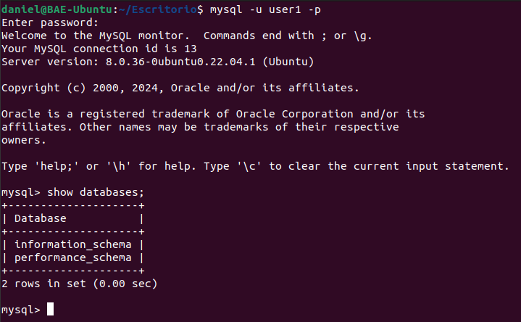

-- RESPONDE A LAS SIGUIENTES CUESTIONES:
-- ¿Qué ha pasado?
-- ¿Qué BBDD puedes observar y a qué crees que se debe?
-- Investiga qué permisos tienen esas BBDD
Solo me muestra las bases de datos básicas, pero no todas las que he creado con root, debido a que no tiene persimos para ver dichas bases de datos.

-- 5 Comprueba que se han creado. Recuerda que los usuarios se guardan en la tabla mysql.user. Analiza la información de usuario\host.

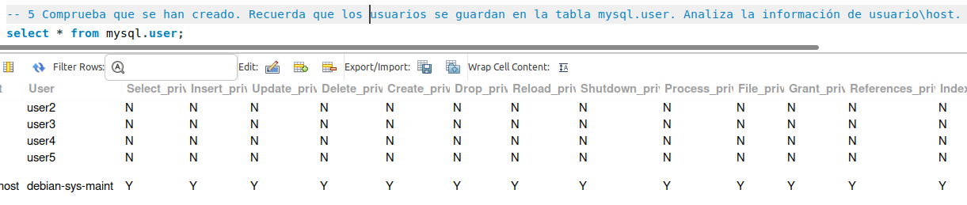
Se guardan. User guarda el nombre del usuario y host desde donde pueden acceder

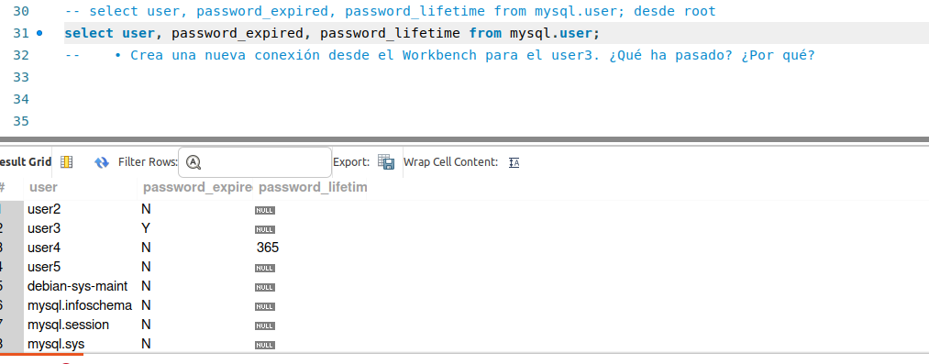

Después de crearla, te pide la contraseña para entrar, e inmediatamente te solicita cambiarla, poniendo la clave actual, la nueva y confirmando la nueva.

-- 14 Abrir un nuevo terminal, conectar con el ‘usuario1’ y comprobar que ahora puede ver sólo la BD “Jardineria” y sólo la tabla “clientes”.
-- Utilizando la orden “SHOW GRANTS;” puedes ver los permisos que tiene el usuario1
-- Crea una conexión en MySQL Workbench y comprueba el efecto (intenta realizar alguna inserción…)

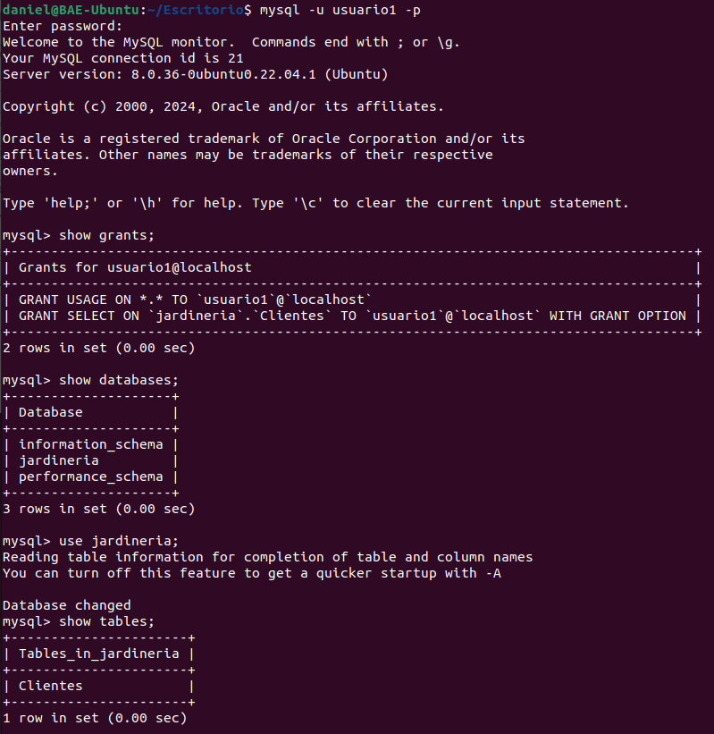

Inserción fallida:

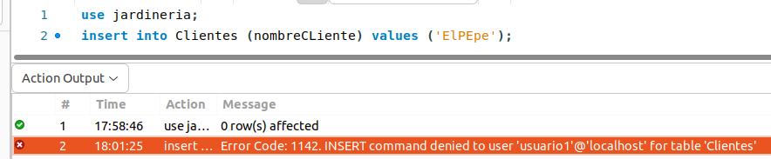

-- 16 Con la consola abierta del “usuario1”, otorgar al “user2” los mismos permisos que tiene el ususario1 (punto 13)

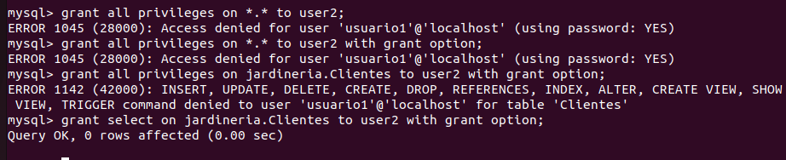

-- 17 Conectar con “user2” y comprobar que puede ver la tabla “clientes”.
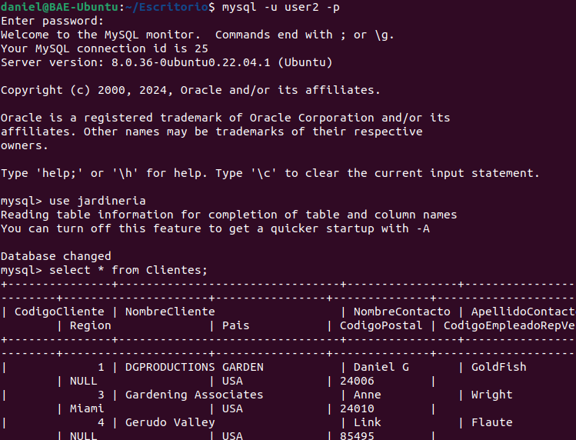

-- 19 Desde una consola conéctate con el usuario admin.
-- ▪ Comprueba que puedes ver todas las BD.
-- ▪ Fíjate en los casos que estamos trabajando, que te puede ser útil cambiar el prompt para que te indique el usuario con el que estás conectado y cuál es la base de datos que se está usando. Por ejemplo, “prompt [U:\U BD:\d]> ”
-- ▪ Sin cerrar esta consola, abre otra consola e intenta realizar una segunda conexión al SGBD. Debes obtener el error

Mostrando bases de datos:
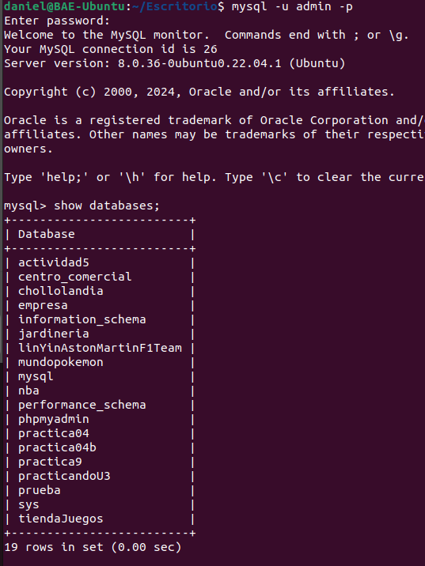

No me deja entrar al usuario con dos terminales a la vez

